Hasičské automobily v SDH Habartov

O hasičských automobilech, které se starali o požární bezpečnost v Habartově z dřívějších let- dnes již by se řadili mezi historické, toho bohužel moc nevíme. Musíme jen doufat, že při pátrání zpátky časem objevíme nějaké indicie a hlavně fotografie.
Z toho co bylo zjištěno :
Rok 1951 -jednotka vlastnila vozidlo Renault
Rok 1960- jednotka vlastnila vozidlo Mercedes Benz
Rok 1963- na střechu kotelny byla namontována první siréna
technika se rozrostla o RND valník, T805 a ASC 16-RN
Rok 1965- vlastnili jsme RND16-rekvizitní a ASC-10 Š 706 kropící
Rok 1978- A 30 , objednáno vozidlo Robur
Vozidla se dělila vždy mezi cisternová (CAS ) a dopravní ( DA ) a i u nás tomu tak vždy bylo. Cisternová vozidla sloužila především ke zdolávání požárů.
Dopravní sice také, ale ve většině případů byli používány při práci s mládeží, kdy sloužili jak pro převoz dětí, tak také přenosné stříkačky PS12 a jiného materiálu potřebného pro požární sport.

Chtěl bych především představit vozidla , která se nacházela v našem sboru po roce 1980 a o kterých se dochovali nějaké záznamy, ať už v kronikách, tak paměti starších či bývalých členů sboru, ale hlavně máme jejich fotografie.

DA 8 Avia A30 , A31

Dopravní automobil DA8 Avia A30 je požární automobil, určený pro přepravu požárního družstva s příslušenstvím potřebným k provedení požárního zásahu z cizích zdrojů hasicích látek. Automobil sestává z podvozku Avia A31K (licence francouzské firmy Renault-Saviem) s budkou řidiče pro 3 osoby a samostatné skříňové karoserie, kde je v přední části kabina pro mužstvo- 8 osob, vytápěná nezávislým topením. Část karoserie za kabinou mužstva je upravena pro uložení technických prostředků a příslušenství.

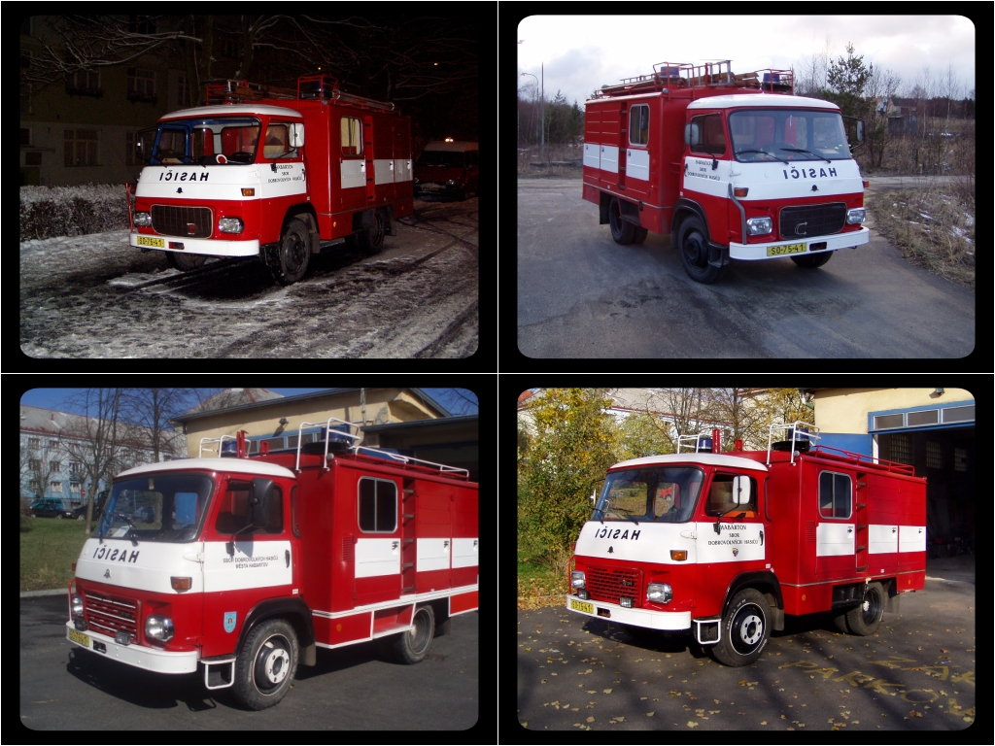

CAS 32 TATRA 148

Automobilová cisterna CAS 32 TATRA 148. Jedná se o třínápravový automobil určený pro řidiče a dva členy. Obsah přepravované vody je 6000 litrů. Tímto je předurčen k hašení požárů větších rozsahů. Vozidlo bylo vybavené dvěma lafetovými proudnicemi
Po získání nového cisternového automobilu jsme se museli s naší „Máňou“ rozloučit. Nové uplatnění našla v Lubech u Chebu, kde jako výjezdové vozidlo slouží dodnes.

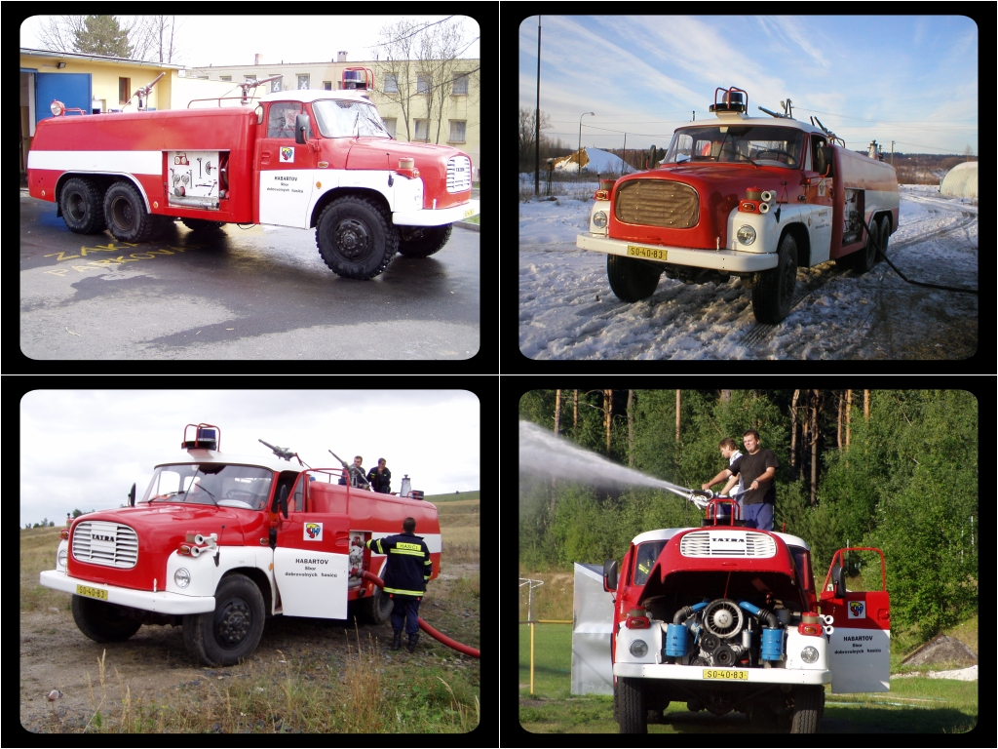

VA Lada 4x4

Starší typ - 2005-06 z HZS Karlovarského kraje
Lada Niva 2121 byla zakoupena pro potřeby sboru v roce 2007 za 250 000 Kč.
Oba automobily sloužily jak velitelská vozidla a zasahovala převážně u technických pomocí.

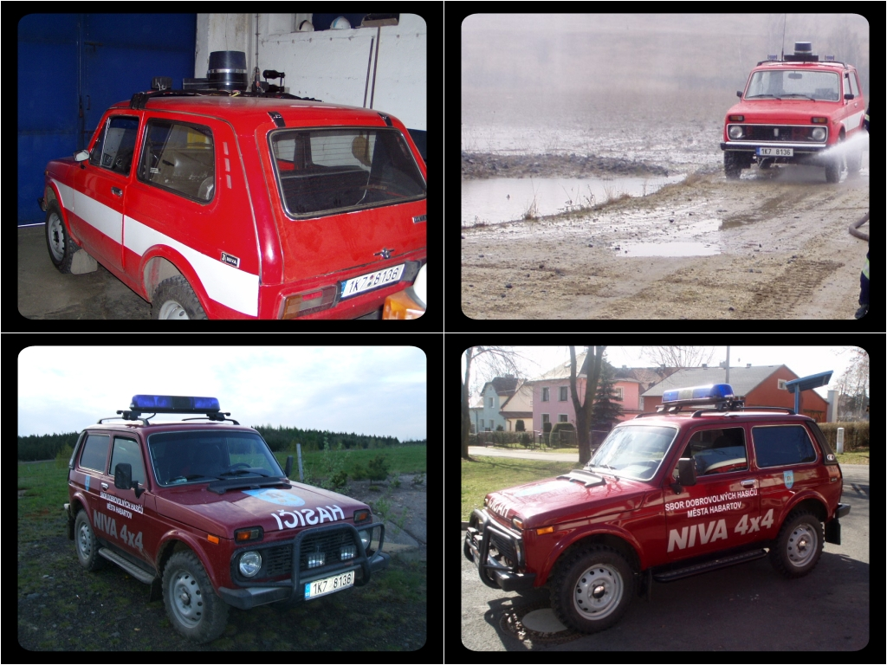

CAS 32/8200 - T 815

V roce 2007 jsme získali převodem od HZS Karlovarského kraje novější cisternovou stříkačku na podvozku T 815.
Cisternová automobilová stříkačka CAS 32 - T 815 typ 3530 navazuje na typ CAS 32 - T 148. Motor vzduchem chlazený dvanáctiválec do "V" o výkonu 235 kW/2200 ot min-1. Je to speciální vozidlo uzpůsobené k rychlému zásahu při hašení požárů vysoce hořlavých látek i v místě s nedostatkem vody. Přepraví požární družstvo 1+3. Řadí se mezi těžké cisterny určené k zásahu vodou- nádrž na 8 200 l. Podvozek je třínápravový se stálým pohonem zadních náprav a vypínatelným pohonem přední nápravy.
Na střechu nástavby s lafetovou proudnicí byly později dodělány 3 bedny na vybavení.
Po odchodu z naší zbrojnice v roce 2010 začala sloužit u SDH Hazlov.

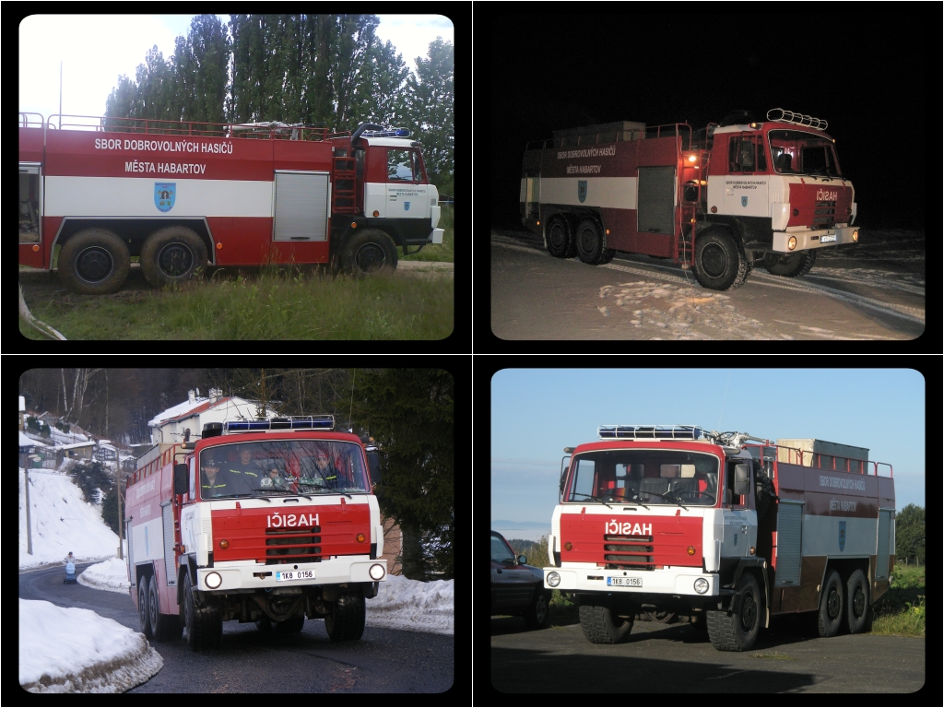

CAS 20/5000-S2R T 815-2 Terrno 4x4

V roce 2010 došlo k největší události co se týče našeho vozového parku v novodobé historii jednotky.
Již pár let předtím byla zvažována koupě nové cisternové automobilové stříkačky. Nastala dlouhá doba vyměřování, porovnávání různých typů vozidel jiných sborů (Tatra,MAN).
U nás zvítězila Tatra a dodržela tak tradici pokračování této značky u našeho sboru. Ta byla dá se říct na míru a podle našich požadavků vyrobena v THT Polička a byla nám dodána včetně již některého vybavení- čerpadla, centrála, pily atd.
Během roku došlo i k několika návštěvám v Poličce, kde byli zodpovězeny veškeré dotazy a splněna naše přání.
V neposlední řadě došlo také k zaškolení strojníků v obsluze čerpadla a údržbě vozidla.
Na financování tohoto projektu se finančně podílela dotace z ministerstva vnitra - 1 mil., Karlovarský kraj - 1mil. a největší měrou město Habartov - cca 4 mil.

CAS 20/5000-S2R T 815-2 Terrno 4x4
CAS - Cisternová automobilová stříkačka
20 - Čerpadlo o výkonu 2 000 l/min
5 000 - nádrž na vodu o objemu 5 000l
S - Težká hmotostní třída
2 - Smíšený provoz (silnice i terén)
R - redukovaná výbava
T815 - typ podvozku
4X4.2 - Typ náhonu
Tatra Kopřivnice, THT Polička
Hmotnost 19 000 kg
Cena : 5 621 800
Rok výroby 2010
TATRA T815-2-231R55
Motor: naftový, přeplňovaný, vzduchem chlazený osmiválec
Emisní norma: EURO 5
Výkon: 325kW/1 800 min-1
Náhon: 4x4 s připojitelným náhonem přední nápravy
Převodovka : Mechanická-12-ti stupňů vpřed, 2 vzad
Brzdový systém: 4 na sobě nezávislé systémy s ABS
Objem palivové nádrže: Nafta /AdBlue) 210l / 67l
Maximální rychlost: 120km/h

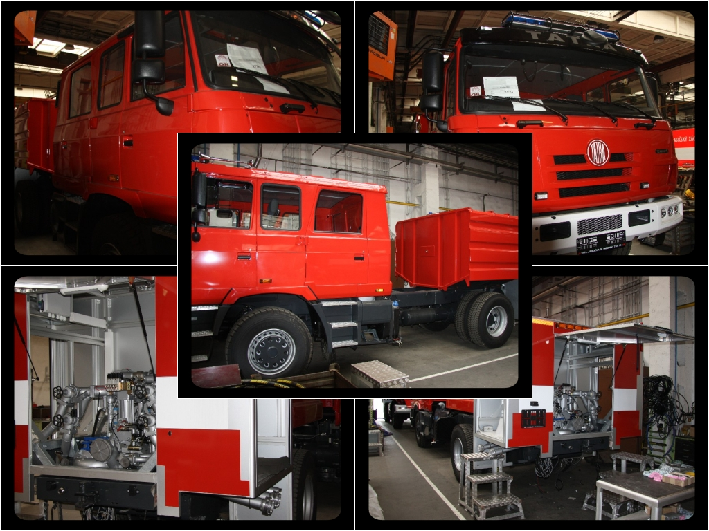
Foto z THT Polička- výroba
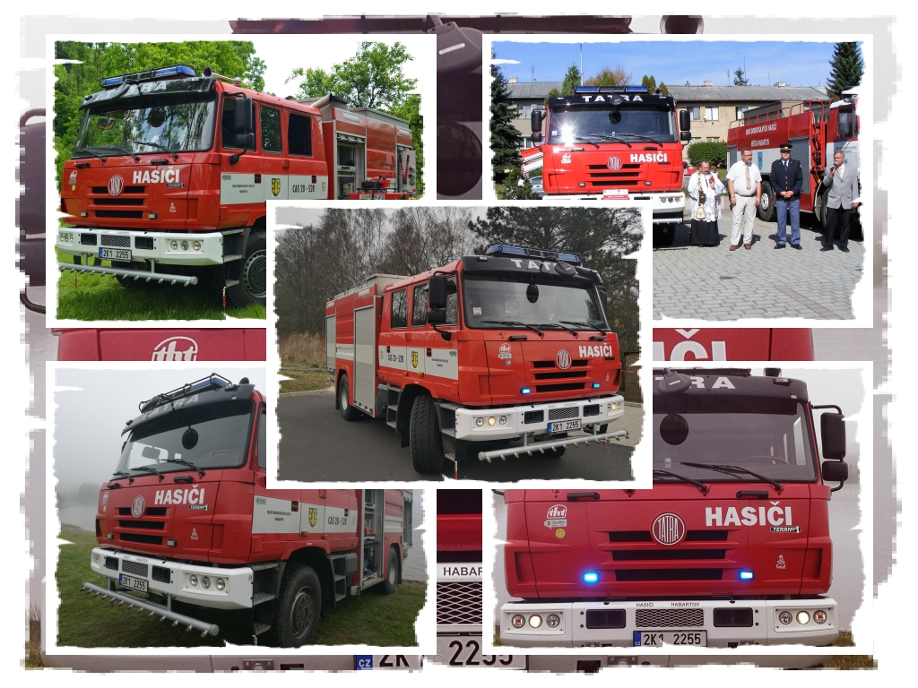
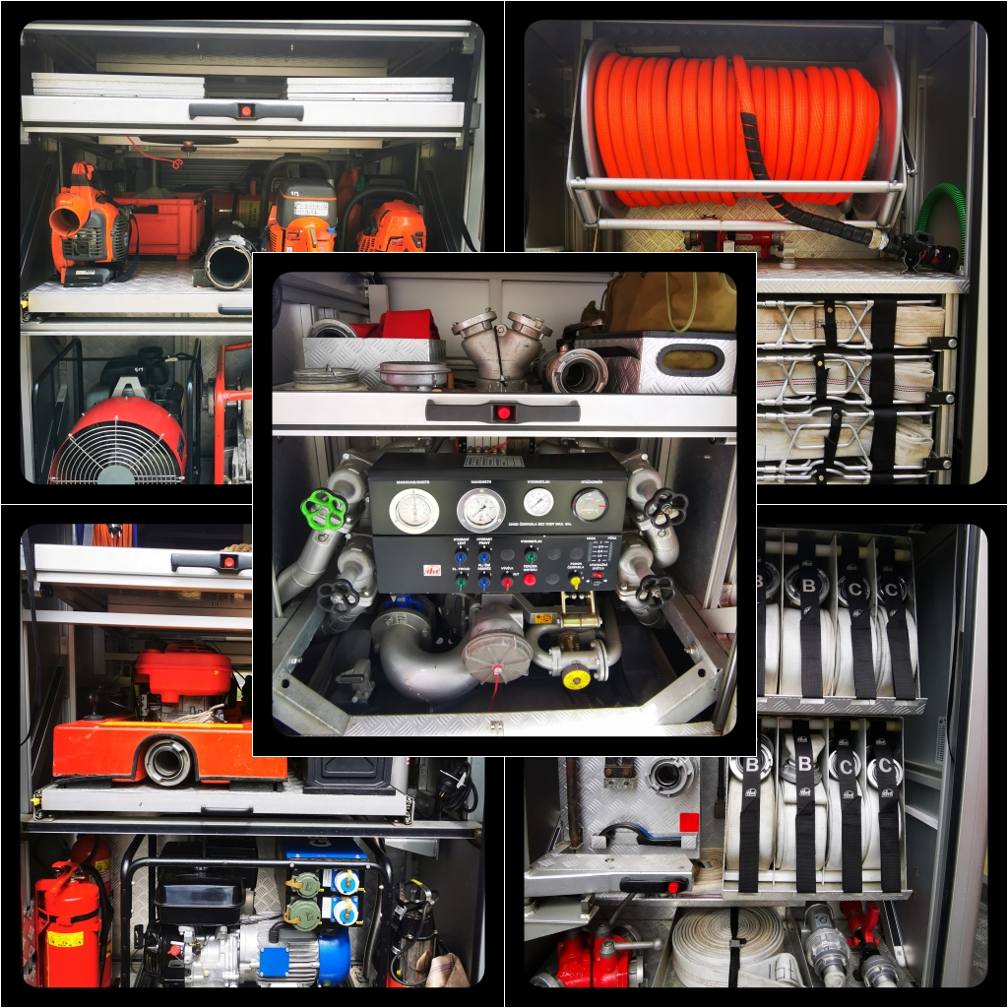
Výbava CAS 20 Terrno
Nástavba,střecha :
- Plovoucí čerpadlo Niagara 24 000 l/h , 400 l/min
- Kalové čerpadlo Pavliš a Hartmann , PH 6.5HP
- Ponorné kalové čerpadlo Extol 18 000 l/h , 300 l/min
- Rozbrušovací pila Husqvarna X- TORQ , K 970 RESCUE
- Vysavač na hmyz Husqvarna 125 BVx
- Motorová pila Husqvarna 365
- Přetlakový ventilátor Honda GX 100
- Elektrocentrála GEKO ( 230/400V), motor Honda GX 270
- Výsuvný osvětlovací stožár - 4 halogeny
- Vysokotlak s navijákem a proudnicí -délka 60 m
- Asanační lišta ovládaná z kabiny řidičem
- Rescop – sada na vnikání do uzavřených prostor
- Kominické náčiní ( koule, kartáč, zrcátko )
- Kufr s nářadím a elektro nářadím
- Hasicí přístroje (práškový, sněhový)
- Džberová stříkačka
- Dekontaminační sada , chemický oblek Sunit
- Kalhoty + přilba k motorové pile
- Nosítka
- Nastavovací žebřík (4 díly -8m)
- Výstražný kužel a terče pro řízení dopravy
- Sorbent
- Přiměšovač + 2 x 25l pěnidla v barelech
- Hydrantový nástavec +klíč
- Hadice C“ , B“ , D“ v kotouči + hadicové koše
- Rozdělovač , sběrač , přechodky ,kulový ventil
- Proudnice C“ , B“ , D“, kombinovaná , pěnotvorná, lafetová
- Savice
- Motykosekera, bourací sekera , štípací kleště
- Ventilová lana , vazáky
- Přejezdové můstky,
- Jednoduché hasební prostředky ( vidle ,lopaty..)
Kabina:
- Vozidlová radiostanice Motorola a Matra
- Tablet Samsung se SW GINA
- Dýchací přístroje Dräger 5 ks v sedačkách, 1x pro řidiče na středovém panelu
- Masky + náhradní lahve
- Opasky , záchranná lana
- Záchranářský batoh
- Ambuvak s maskami
- Reflexní vesty
- Dalekohled
- Sada signálních světel
- Aku vrtačka
A samozřejmě spousta jiných věcí
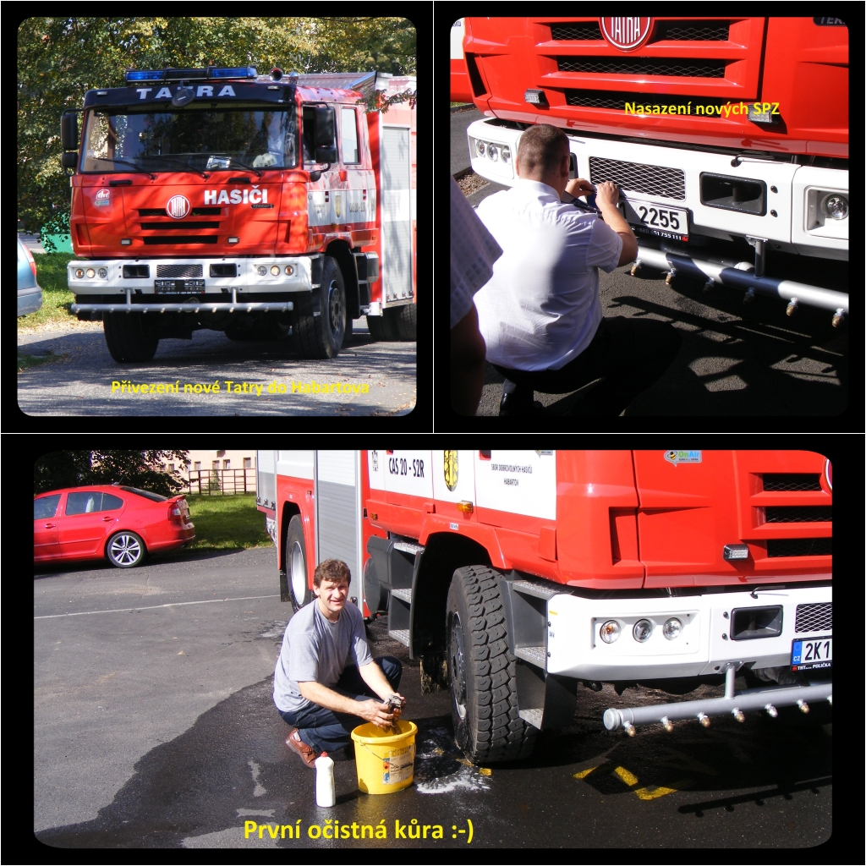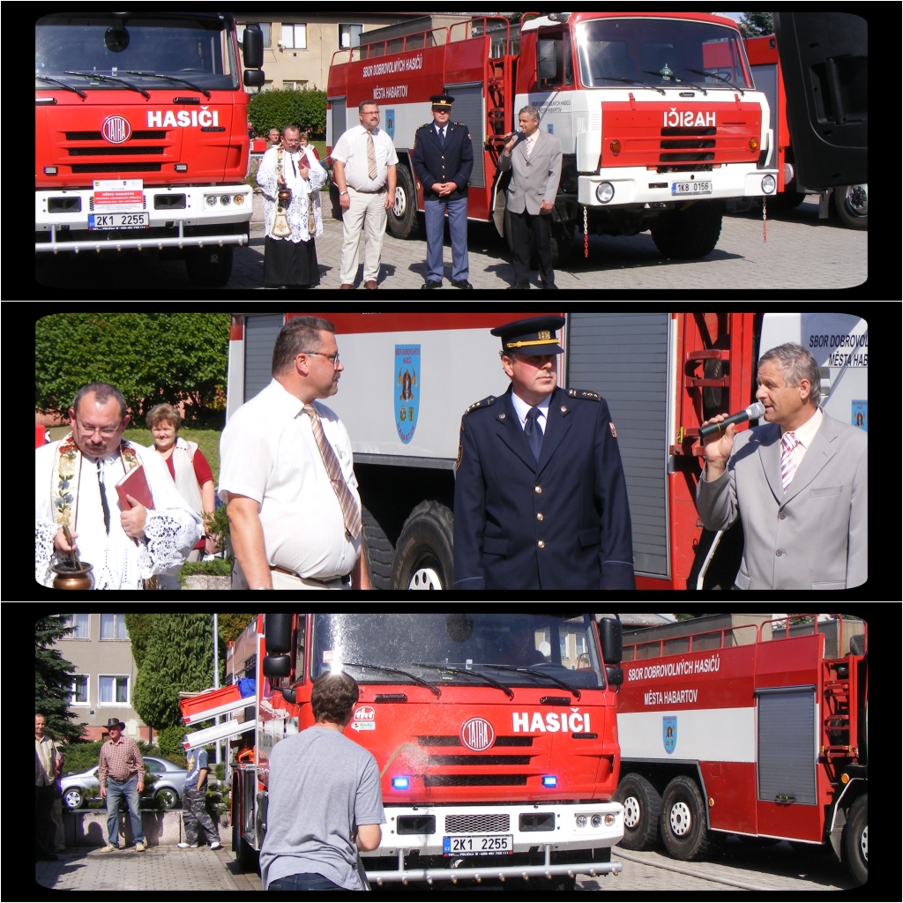

DA-L1Z Ford Transit

Město Habartov získalo v roce 2017 finanční dotaci na pořízení dopravního automobilu pro jednotku sboru dobrovolných hasičů.
Celková výše investovaných finančních prostředků činilo 876 000 Kč a rovným dílem se o její uhrazení podělily Ministerstvo vnitra ČR a Karlovarský kraj.
Dopravní automobil DA - L 1 Z FORD TRANSIT je zásahový požární automobil určený pro přepravu jednotky 1+8 osob a slouží k plnění úkolů na úseku ochrany obyvatelstva, k ochraně majetku a omezení škod a při mimořádných událostech a živelných pohromách.
V naší jednotce je používán na převážně TP- pátrací akce, otevírání bytů, odstraňování polomů, přepravě prostředků.

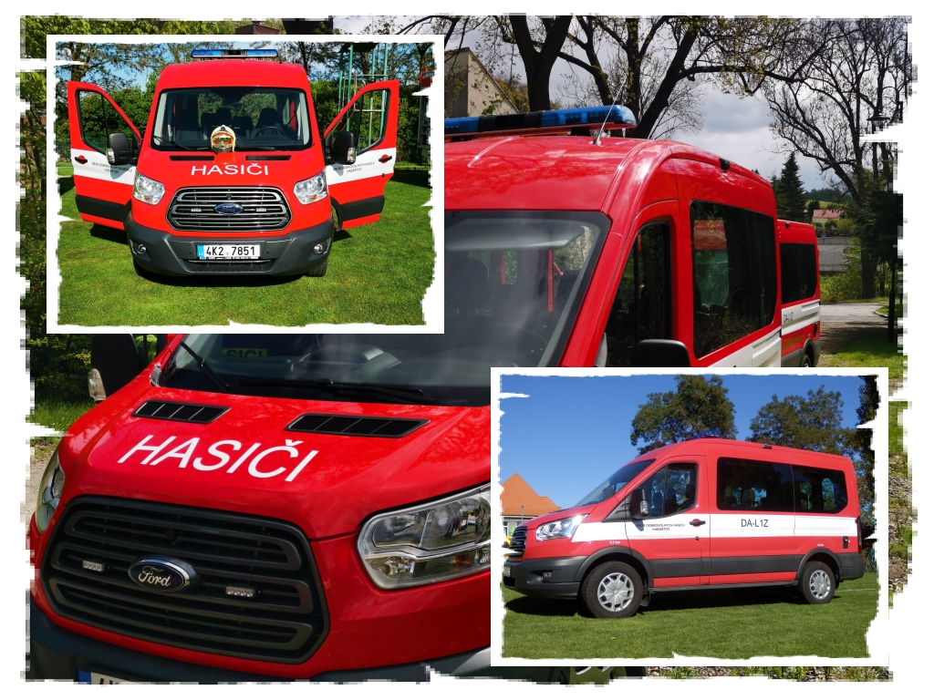
Přívěsný vozík Agados NP-26

Přívěsný vozík byl zakoupen za účelem převozu požární stříkačky
PS 12.
Byl také obrovským pomocníkem při stěhování a převozu věcí ze zbrojnice, kterou jsme na nějaký čas museli kvůli přestavbě opustit.
Přívěs řady NP-26 je nebrzděný s celkovou hmotností 750 kg.
Ložná plocha 2650x1240x400 mm.

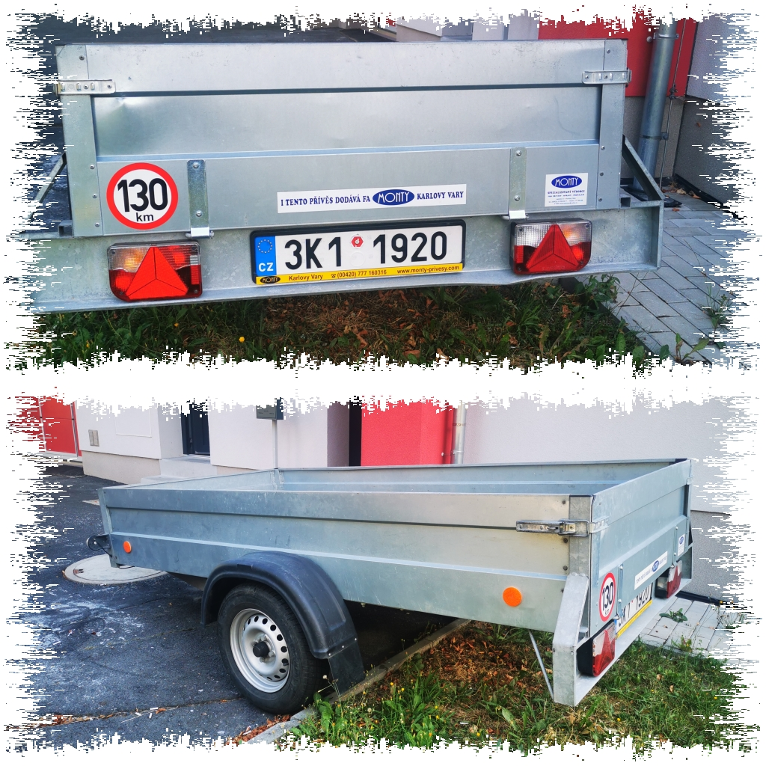
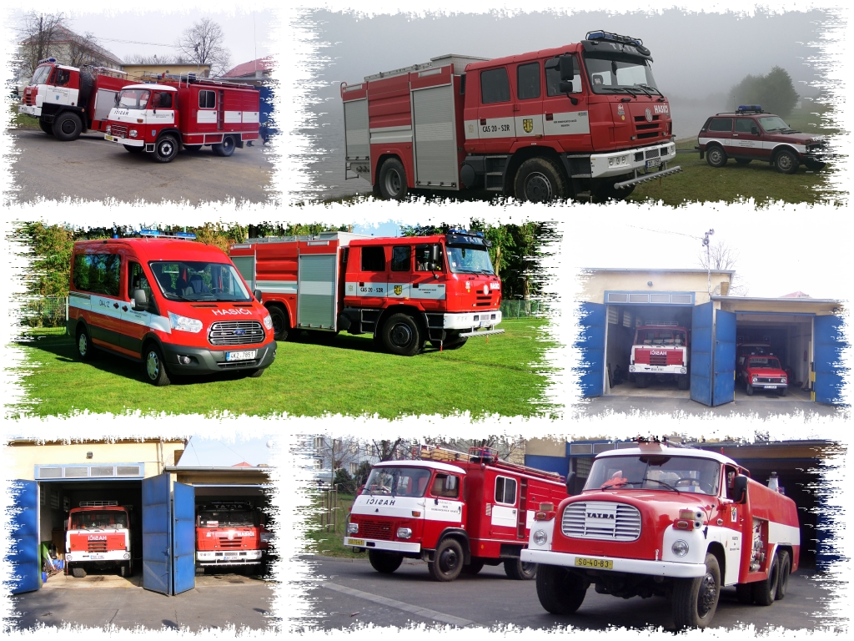
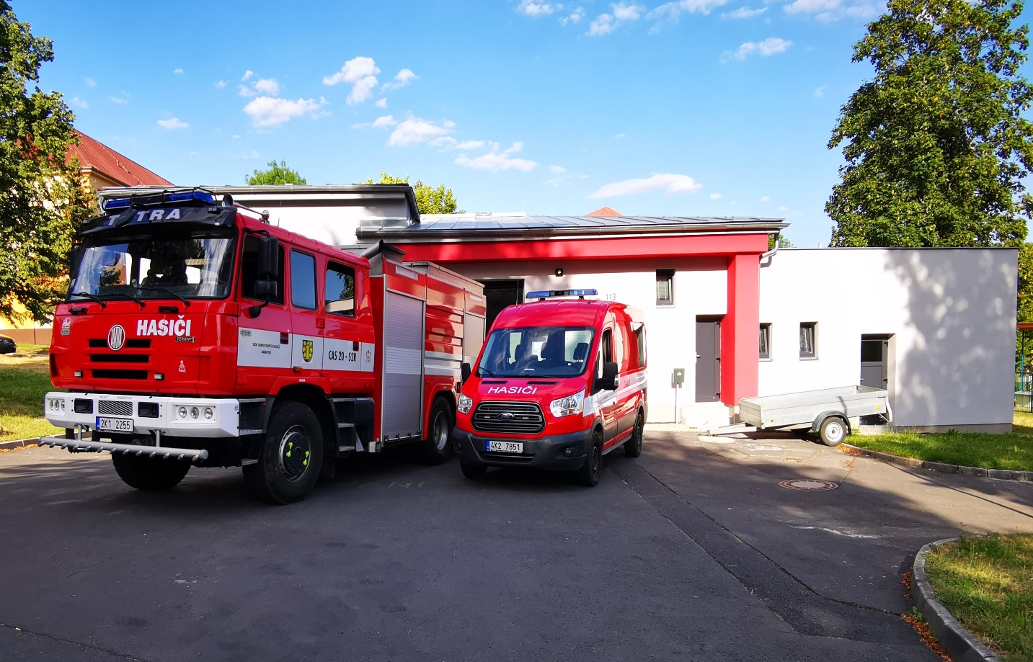
© Radek Vodrážka 2022

